附件2

关于我区2020年成人高考网上报名合格照片采集、上传的详细操作流程和注意事项

我区2020年成人高考网上报名合格照片采集、上传的详细操作流程和注意事项具体如下：

一、即日起，考生可提前通过“晶晟证照”微信小程序进行合格照片的采集，并自行保存到电脑上，报名时再通过网上报名系统上传；也可在报名期间，直接在网上报名系统内通过“晶晟证照”微信小程序进行报名合格照片采集并实时上传。

二、报名系统将对上传的照片进行合格检测，检测合格才能继续进行报名。当系统提示照片不合格时，请考生使用“晶晟证照”微信小程序重新进行采集后再上传。

三、合格照片采集、上传详细操作流程和注意事项:

（一）打开微信，扫描二维码或通过微信小程序手动搜索**“晶晟证照”**，进入小程序。

（二）进入小程序后，选择首页的**“广西成人高考报名照片采集”**。

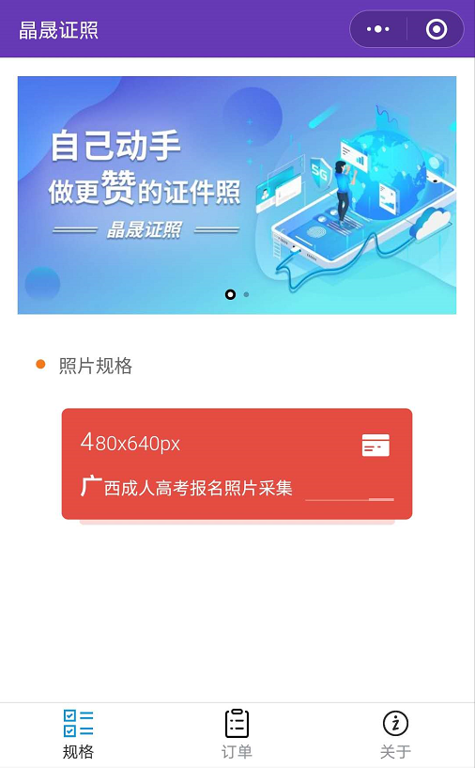

（三）请仔细阅读拍摄指引，确认了解后，点击**“下一步”**，进入拍摄准备界面。

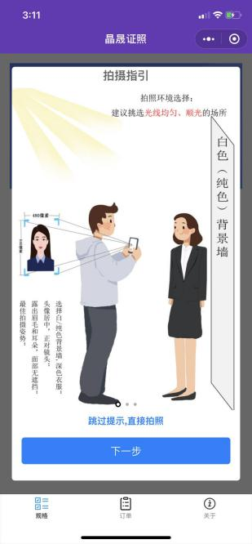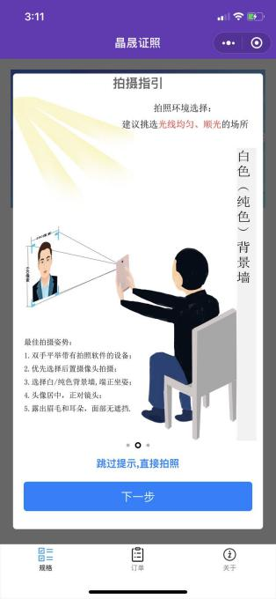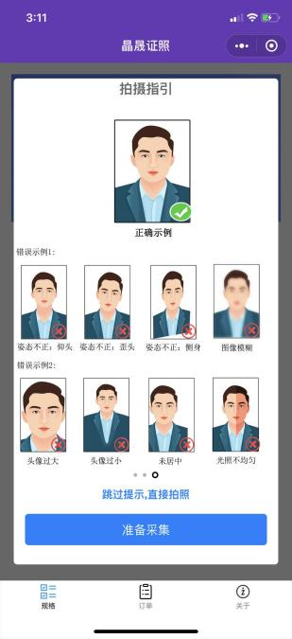 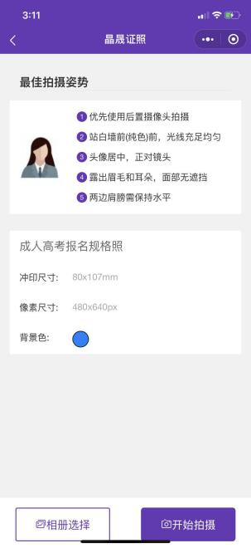

**注意事项：**

* 优先使用后置摄像头拍摄
* 背景墙颜色为白色或其他纯色，保证光线充足均匀
* 衣服颜色与背景墙颜色要有明显色差
* 头像居中，正对镜头，表情自然
* 露出眉毛耳朵，面部无遮挡
* 两边肩膀保存水平

（四）点击**“开始拍摄”**按钮，在拍摄的视频预览窗口中，将人脸尽量保持在蓝色人型框内，点击**“拍摄”**按钮。

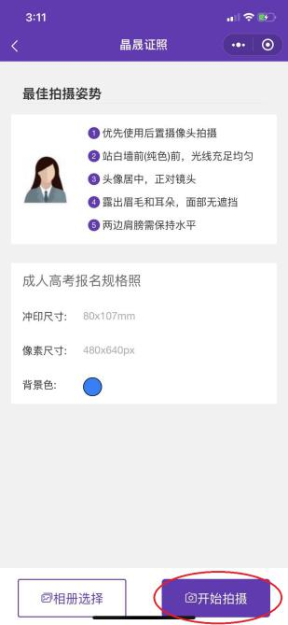 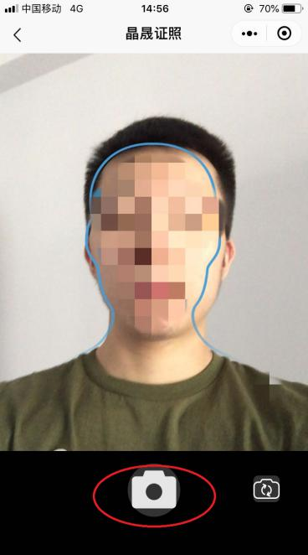

**注意事项：**

* 为保证照片合格性检测顺利通过，请务必选择**“开始拍摄”**进行实时拍照采集照片，不要选择“相册选择”按钮。

（五）拍摄的照片，系统将自动检测和处理为满足报名要求的合格照片，如考生确认照片满意，则点击**“满意并确认”**，完成照片的采集工作；如不满意，则可点击**“不满意，重拍”**，重新进行照片采集。

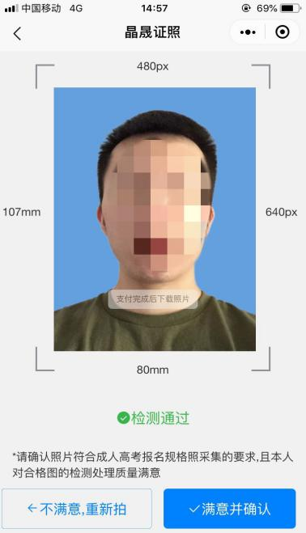

1. 考生确认照片满意后，进行保存。

1.Android手机。

点击**“满意并确认”**按钮后，可点击**“保存照片”**，照片会自动保存到手机相册，考生还需自行将照片转存到电脑。

**注意事项：**

* 把照片通过微信或者QQ发送到电脑时，务必勾选**“原图”**后发送；也可采用邮件的方式发送。

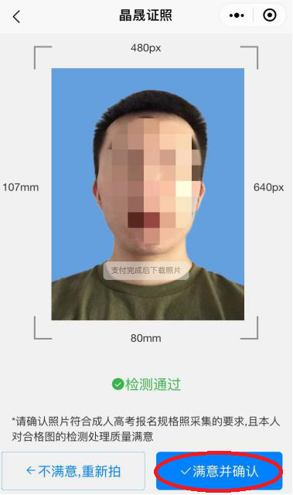 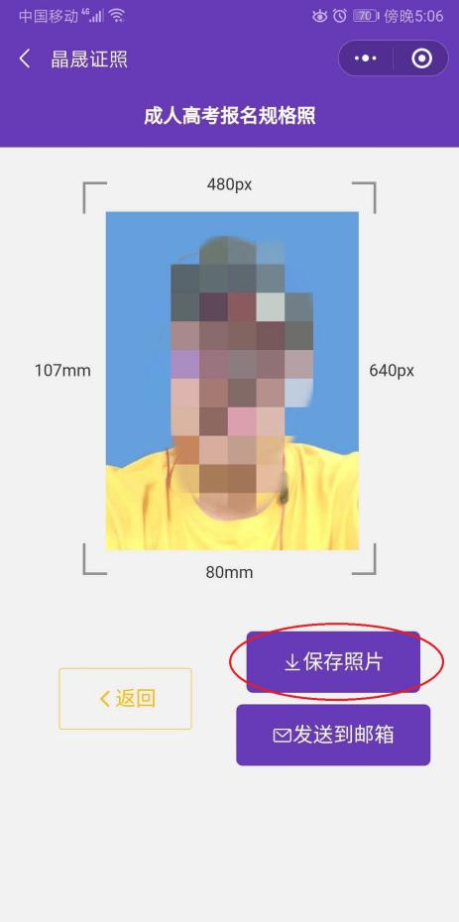

2.IOS手机。

点击**“上门取件”**按钮后，点击**“发送到邮箱”**并输入邮箱地址，点击**“发送”**后，须在电脑端前往预留邮箱下载处理后的合格照片。

**注意事项：**

* 因个别邮箱可能存在拦截的情况，如收件箱无照片邮件，可前往邮件的垃圾箱内查看。

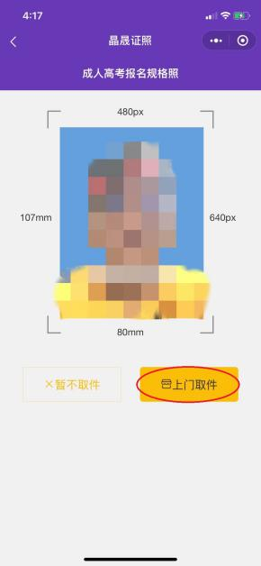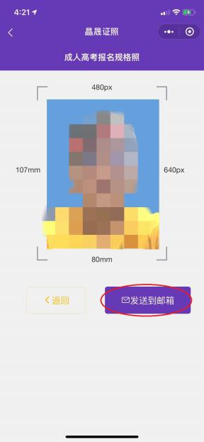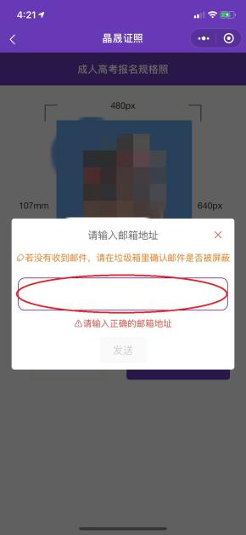

（六）上传照片。

点击成人高考网上报名系统“上传准考证照片”界面左侧**“上传照片”**进行上传。

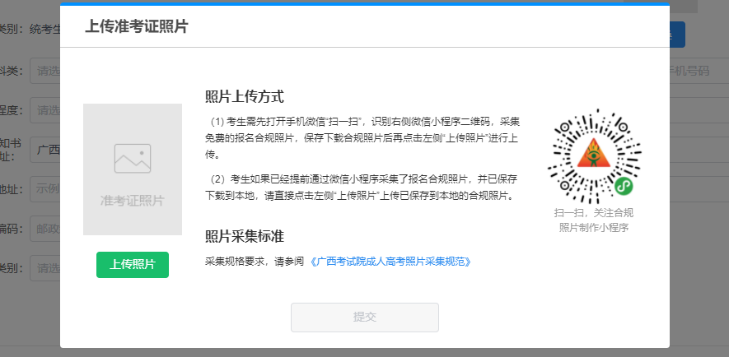

**注意事项：**

* 提前进行采集并保存和报名期间采集并保存的合格照片都在此界面上传。